杭 二
学 军
宁波效实
嘉兴一中
杭 高

2009—2010学年度高三第二次联考

数学试题（文科）

本试卷分第Ⅰ卷（选择题）和第Ⅱ卷（非选择题）两部分.共150分，考试时间为120分钟
参考公式：
球的表面积公式S=4πR²
球的体积公式 V=$\frac{4}{3}$πR³其中R表示球的半径
棱锥的体积公式V=$\frac{1}{3}$Sh其中S表示棱锥的底面积, h表示棱锥的高
棱柱的体积公式V=Sh其中S表示棱柱的底面积, h表示棱柱的高
如果事件A, B互斥，那么P（A+B）=P（A）+P（B）

第Ⅰ卷（共50分）

一、选择题：本大题共10小题，每小题5分，共50分。在每小题给出的四个选项中，只有一项是符合题目要求的。
1．设全集则（CuA）∩B= （ ）
A． B． C． D．
2．已知不重合的直线和平面，，，则“”是“”的（ ）
A．充分不必要条件 B．必要不充分条件
C．充要条件 D．既不充分也不必要条件

3．已知函数，则的单调增区间为 （ ）
A． B．
C． D．
？
开始
是
否
输出
结束
第4题图
4．如果执行右面的程序框图，那么输出的（ ）
A．96 B．120
C．144 D．300
5．椭圆$\frac{x^{2}}{\text{16}}+\frac{y^{2}}{7}=1$的左右焦点为$F_{1},F_{2}$，一直线过
$F_{1}$交椭圆于两点，则$Δ{\text{ABF}}_{2}$的周长为（ ）
A．32 B．16
C．8 D．4
6．若的角对边分别为、、，且
，，，则（ ）
A． B． C． D．
正视图
4
3
3
3
7．若某多面体的三视图（单位：cm）如图所示，
则此多面体的体积是 （ ）
A．6cm³ B．12 cm³
侧视图
C．16 cm³ D．18 cm³
8．已知偶函数在区间单调递增，
俯视图
（第7题）
则满足的取值范围是 （ ）
A． B． C． D．
9．设是的重心，且，则的大小为
（ ）
A．45° B．60° C．30° D．15°
10．已知是双曲线上不同的三点，且连线经过坐标原点，若直线的斜率乘积，则该双曲线的离心率为 （ ）
A． B． C． D．
第Ⅱ卷（共100分）

二、填空题：本大题共7小题，每小题4分，共28分。
11．若$(a−2i)i=b−i$，其中$a,b∈R,i$是虚数单位，则$a+b=$ ．
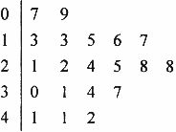
12．为了解某校教师使用多媒体进行教学的情况，采用简单随
机抽样的方法，从该校200名授课教师中抽取20名教师，
调查了他们上学期使用多媒体进行教学的次数，结果用茎
叶图表示如下：
据此可估计该校上学期200名教师中，使用多媒体进行
教学次数在内的人数为
13．已知等比数列的公比为2，且前四项之和等于1，那么前八项之和等于 ．
14．已知点在线性区域内，则点到点的距离的最小值为 ．
15．掷两枚骰子，它们的各面分别刻有1，2，2，3，3，3，则掷得的点数之和为4的概率为
16．某少数民族的刺绣有着悠久的历史，下图（1）、（2）、（3）、（4）为她们刺绣最简单的四个图案，这些图案都是由小正方形构成，小正方形数越多刺绣越漂亮；现按同样的规律刺绣（小正方形的摆放规律相同），设第个图形包含个小正方形。则 。
17．如图是函数的图像的一部分，若图像的最高点的纵坐标为，则
．
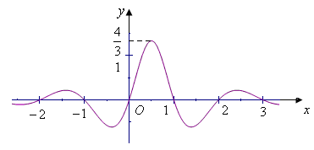
三、解答题：本大题共5小题，共72分。解答应写出文字说明、证明过程或演算步骤。
18．（本题满分14分）
已知向量，（其中$ω$为正常数）
（Ⅰ）若，求时的值；
（Ⅱ）设，若函数的图像的相邻两个对称中心的距离为，求 在区间上的最小值。

19．（本题满分14分）
在多面体中，点是矩形的对角线的交点，三角形是等边三角形，棱且．
（Ⅰ）证明：平面；
（Ⅱ）设，，，求与平面所成角的正弦值。
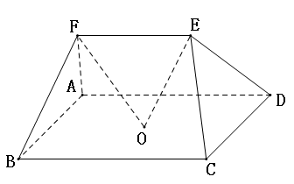

20．（本题满分14分）
已知数列的前项和是，且．
（Ⅰ）求数列的通项公式；
（Ⅱ）设，求适合方程的的值。

21．（本题满分15分）
已知函数，（），函数
（Ⅰ）当时，求函数的单调区间和最大、最小值；
（Ⅱ）求证：对于任意的，总存在，使得是关于的方程的解；并就的取值情况讨论这样的$x_{0}$的个数。

22．（本题满分15分）
已知四点，，，。点在抛物线上
（Ⅰ） 当时，延长交抛物线于另一点，求的大小；
（Ⅱ） 当点在抛物线上运动时，
ⅰ）以为直径作圆，求该圆截直线所得的弦长；
ⅱ）过点作轴的垂线交轴于点，过点作该抛物线的切线交轴于点。问：是否总有？如果有，请给予证明；如果没有，请举出反例。
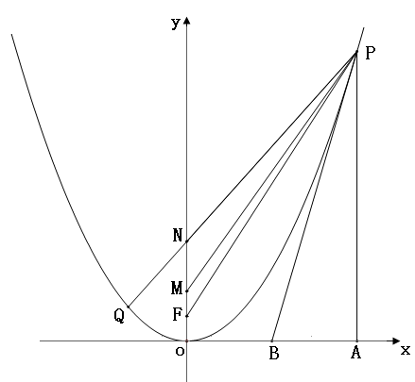

参考答案

一、选择题
1．C 2．C 3．D 4．B 5．B 6．A 7．A 8． B 9．B 10． D
二、填空题
11．1 12． 60 13．17 14． 15． 16． 17．
三、解答题
18．解：（Ⅰ）时，，……………2分
则……………4分
，所以……………6分
（Ⅱ）
$=2\text{sin}(ωx−\frac{π}{6})\text{cos}(ωx−\frac{π}{6})$$=\text{sin}(2ωx−\frac{π}{3})$． ………………9分
（或
………………9分
∵函数的图像的相邻两个对称中心的距离为
∴$f(x)$的最小正周期为$π$，又$ω$为正常数，
∴$\frac{2π}{2ω}=π$，解之，得$ω=1$． ………………………11分
故$f(x)=\text{sin}(2x−\frac{π}{3})$．
因为，所以．
故当时，$f(x)$取最小值…………………14分
19．（Ⅰ）【证明】取CD中点M，连结OM．………………1分
在矩形ABCD中，，又，则，………………3分
连结EM，于是四边形EFOM为平行四边形．
∴………………5分
又平面CDE，且EM平面CDE，
∴FO∥平面CDE ………………6分
（Ⅱ）连结FM，由（Ⅰ）和已知条件，在等边△CDE中，
且，又．
因此平行四边形EFOM为菱形，………………8分
B
A
C
D
O
E
F
M
G
过作于
∵，
∴平面，∴
因此平面
所以为与底面所成角………………10分
在中， 则为正三角形。
∴点到平面的距离为，………………12分
所以
即与平面所成角的正弦值为。………………14分
20．（Ⅰ） 当时，，由，得．
当时，，，
∴，即．
∴． ∴是以为首项，为公比的等比数列．
故． ………………7分
（Ⅱ），
，…………9分
…11分
解方程，得………………14分
21．解：（Ⅰ）因为 ……1分
由；由，
所以当时，在上递增，在上递减 ……3分
因为，，，
而， ………………4分
所以当时，函数取最小值，………………5分
当时，函数取最大值，………………6分
（Ⅱ）因为，所以，
令，
从而把问题转化为证明方程在上有解，
并讨论解的个数 ………………7分
因为,
,………………8分
所以
①当时,，
所以在上有解，且只有一解……10分
②当时,，但由于，
所以在上有解，且有两解 ……12分
③当时,,
所以在上有且只有一解；
当时,,
所以在上也有且只有一解 ……14分
综上所述, 对于任意的，总存在，满足，
且当时，有唯一的适合题意；
当时，有两个适合题意。………………15分
22．（Ⅰ） 当时，，，
直线：代入，得，，
所以， ，
所以 ……………5分
（Ⅱ） ⅰ）以为直径的圆的圆心为，
，
所以圆的半径，
圆心到直线的距离；
故截得的弦长 ……………10分
（Ⅱ） 总有。……………11分
证明：，，，
所以切线的方程为，即
令，得，所以点的坐标为 ………………12分
点到直线的距离为，
下面求直线的方程
因为，所以直线的方程为，
整理得
所以点到直线的距离为，
所以
所以………………15分

